KOMUNIKASI ANTAR PERSONAL ORANG TUA DAN ANAK DALAM PEMAHAMAN PENDIDIKAN SEKS
DI KELURAHAN KEJAKSAN KECAMATAN KEJAKSAN KOTA CIREBON

SKRIPSI

Untuk memenuhi salah satu syarat memperoleh gelar Sarjana pada Program Studi Ilmu Komunikasi

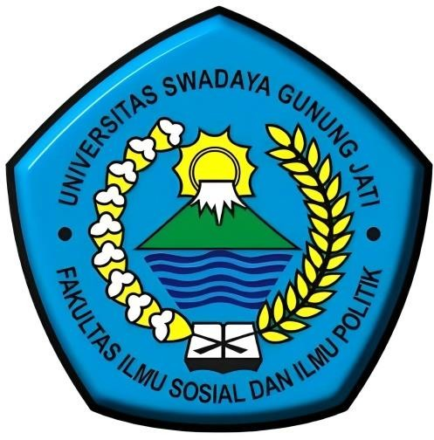

Oleh :
VIA NURUL AFIFAH NPM. 119100138

FAKULTAS ILMU SOSIAL DAN ILMU POLITIK UNIVERSITAS SWADAYA GUNUNG JATI
2023

